OBSZAR D
POMOC W UTRZYMANIU AKTYWNOŚCI ZAWODOWEJ POPREZ ZAPEWNIENIE OPIEKI DLA OSOBY ZALEŻNEJ.
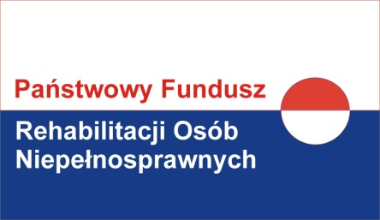
(płata za pobyt dziecka w żłobku lub przedszkolu albo inny koszt zapewnienia opieki nad dzieckiem).

WARUNKI UCZESTNICTWA:
znaczny lub umiarkowany stopień niepełnosprawności,
aktywność zawodowa,
pełnienie roli opiekuna prawnego dziecka.

DOFINANSOWANIE LUB REFUNDACJA KOSZTÓW:
200 zł miesięcznie, jednak nie więcej niż 2.200 zł w ciągu roku
Refundacja może dotyczyć kosztów poniesionych w okresie do 6-ciu miesięcy przed złożeniem wniosku.

UDZIAŁ WŁASNY: 15% ceny brutto zakupu/usługi

AKTYWNOŚĆ ZAWODOWA – należy przez to rozumieć:
zatrudnienie, lub rejestrację w urzędzie pracy jako osoba bezrobotna, lub
rejestrację w urzędzie pracy jako osoba poszukująca pracy i nie pozostająca w zatrudnieniu.

OSOBA ZALEŻNA – należy przez to rozumieć dziecko będące pod opieką wnioskodawcy i przebywające w żłobku lub przedszkolu albo pod inną tego typu opieką (dziennego opiekuna, niani lub w ramach klubu dziecięcego, punktu przedszkolnego, zespołu wychowania przedszkolnego).

ZATRUDNIENIE – należy przez to rozumieć:
stosunek pracy na podstawie umowy o pracę, zawartej na czas nieokreślony lub określony, jednakże nie krótszy niż 3 miesiące,
stosunek pracy na podstawie powołania, wyboru, mianowania oraz spółdzielczej umowy o pracę, jeżeli na podstawie przepisów szczególnych pracownik został powołany na czas określony; okres ten nie może być krótszy niż 3 miesiące,
działalność rolniczą w rozumieniu ustawy z dnia 20 grudnia 1990 r. o ubezpieczeniu społecznym rolników (Dz. U. z 2008 r. Nr 50, poz. 291, z późn. zm.),
działalność gospodarczą w rozumieniu ustawy z dnia 2 lipca 2004 r. o swobodzie działalności gospodarczej (Dz. U. z 2010 r. Nr 220, poz. 1447, z późn. zm.),
zatrudnienie na podstawie umowy cywilnoprawnej, zawartej na okres nie krótszy niż 6 miesięcy,
staż zawodowy w rozumieniu ustawy z dnia 20 kwietnia 2004r. o promocji zatrudnienia i instytucjach rynku pracy (Dz. U. z 2008 r. Nr 69, poz. 415, z późn. zm.).

